

Zonnepanelen

op school

Team 1: Meten Onderzoek naar de opbrengst

van zonnepanelen

Jullie gaan meten wat zonnepanelen aan energie opbrengen

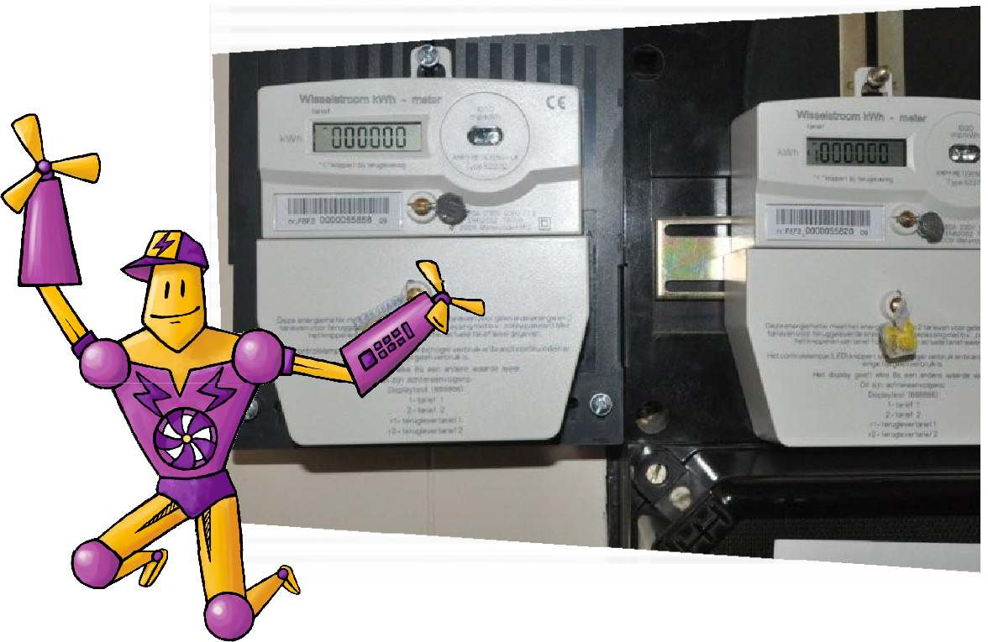

# SAMENWERKEN IN EEN TEAM

Jullie gaan samenwerken in een team. Voor een goede samenwerking is het belangrijk dat iedereen goed meedenkt en meedoet. Om daarvoor te zorgen zijn er regels voor het samenwerken:

* 1. Iedereen krijgt de kans om te spreken en zijn of haar ideeën te vertellen.
  2. Ieder idee bespreken jullie zorgvuldig.
  3. Iedereen in het team krijgt de vraag “wat denk jij” en “waarom denk jij dat?”
  4. Kijk en luister naar de persoon die praat.
  5. Bij een antwoord ben je het als groep met elkaar eens.

Ook zijn er een paar extra taken te verdelen. Verdeel voor jullie beginnen met de opdrachten de volgende taken:

(Vul de naam in van degene die deze extra taak op zich neemt.)

## Taakverdeler: ……………………………………………………

Jij zorgt ervoor dat er telkens iemand anders aan de beurt komt (ook jijzelf natuurlijk!).

Dus om de beurt laat je:

 een teamlid de opdracht voorlezen;

 een teamlid dingen opzoeken op internet;

 een teamlid het antwoord dat jullie gevonden hebben opschrijven.

## Tijdbewaker: ……………………………………………………

De docent vertelt hoe lang jullie aan de opdrachten mogen werken. Jij houdt in de gaten of jullie allesblok op tijd afkrijgen. Of jullie moeten doorwerken of misschien vragen moeten overslaan.

## Presentator: ……………………………………………………

Aan het eind van dit lesblok zal elk team een presentatie houden. Jij bent de hoofdpresentator. Dat betekent dat je:

 jullie team voorstelt aan de klas;

 in het kort vertelt waar jullie presentatie over gaat;

 de presentatie aan elkaar praat. Bijvoorbeeld door te zeggen: “Nu gaat teamlid … iets vertellen over….” ;

 aan het eind van de presentatie nog een keer kort vertelt wat jullie hebben geleerd.

# TEAMOPDRACHT

Jullie zijn het meetteam en zoeken uit hoeveel de zonnepanelen opleveren. Hoeveel is dat en wat kun je met de opgewekte energie doen?

De meterstand

Op of bij jullie school liggen zonnepanelen. Een zonnepaneel zet het licht van de zon om in elektriciteit. Hoe dat gebeurt legt een andere groep tijdens de presentatie uit.

Vraag aan de docent /conciërge om mee te gaan naar de volgende twee meters:

a. De elektriciteitsmeter: dit is de meter die in aangeeft hoeveel de school aan elektriciteit (kWh) verbruikt bijvoorbeeld voor het laten branden van het licht en andere apparaten die aanstaan.

b. De brutoproductiemeter: dit is de meter die meet hoeveel elektriciteit de zonnepanelen opleveren door het omzetten van zonlicht in elektriciteit. De meter loopt door en telt alle opbrengst bij elkaar op: het is de totale hoeveelheid tot nu toe geproduceerde elektriciteit (kWh).

Maak van beide meters een goede foto. Deze foto’s kun je straks gebruiken bij jullie presentatie.

Ga weer terug naar de klas.

2.

Op *Werkblad 1: meetgegevens zonnepanelen* staan twee tabellen.

Teken deze twee tabellen na op twee grote vellen papier. Die ga je eerst invullen en daarna ophangen in de klas.

3.

Bekijk de onderstaande lijstjes met datums en meterstanden. Het zijn de meterstanden van de brutoproductiemeter en van de elektriciteitsmeter.

Zet deze gegevens op de goede plekken in de tabellen van het werkblad.

Elektriciteitsmeter – meterstand in kWh

1 juni – 12:00 uur – xxx kWh

2 juni – 12:00 uur – xxx kWh

3 juni – 12:00 uur – xxx kWh

4 juni – 12:00 uur – xxx kWh

5 juni – 12:00 uur – xxx kWh

~~Brutoproductiemeter – meterstand in kWh~~

~~1 juni – 12:00 uur – xxx kWh~~

~~2 juni – 12:00 uur – xxx kWh~~

~~3 juni – 12:00 uur – xxx kWh~~

~~4 juni – 12:00 uur – xxx kWh~~

~~5 juni – 12:00 uur – xxx kWh~~

4.

Bereken nu voor alle meetdagen wat de zonnepanelen per dag opbrengen. Daarvoor trek je de meetwaarde van dag 1 van dag 2 af, de meetwaarde van dag 2 trek je af van die van dag 3, enzovoort.

Doe dit ook voor de elektriciteitsmeter. Hoeveel kWh heeft de school per dag gebruikt aan energie?

Dit antwoord krijg je bijna cadeau: Je mag 0,92 kWh per dag nemen voor elk zonnepaneel. Hoeveel zonnepanelen liggen er in totaal?

Totaal van de twee daken = ________zonnepanelen

Totale opbrengst per dag = Aantal zonnepanelen x 0,92 kWh

Totale opbrengst per dag = ___________x 0,92 kWh

Totale opbrengst per dag = ___________ kWh

Zet jullie uitkomsten op de juiste plek in de tabellen.

5.

Bereken voor elke meetdag hoeveel lampen van 40 Watt die elk 1 uur aan staan, op de opbrengst en het elektriciteitsgebruik kunnen branden.

Zet jullie uitkomsten op de juiste plek in de tabellen.

a Vind je dat veel of weinig voor de school? Licht je antwoord toe. Kijk hiervoor naar het gebruik aan elektriciteit per dag en hoeveel lampen van 40Watt dat zijn.

…………………………………………………………………………………………………………………………………………………….

…………………………………………………………………………………………………………………………………………………….

…………………………………………………………………………………………………………………………………………………….

b Hoe kun je ervoor zorgen (bedenk bijvoorbeeld iets technisch) dat er meer lampen kunnen branden

op de zonnepanelen?

…………………………………………………………………………………………………………………………………………………….

…………………………………………………………………………………………………………………………………………………….

…………………………………………………………………………………………………………………………………………………….

## Extra moeilijke vraag

6.

Hoeveel zonnepanelen zouden er op het dak van de school moeten liggen om alle elektriciteit die de school gebruikt met zonne-energie te kunnen opwekken.

Een paar tips bij het oplossen van deze vraag:

* Kies een dag: bijvoorbeeld dag 1
* Deel de opbrengst van 1 dag van de zonnepanelen door het aantal panelen.
* Bereken voor dezelfde dag het elektriciteitsverbruik.
* Deel het elektriciteitsverbruik door de opbrengst per paneel.

Berekening:

…………………………………………………………………………………………………………………………………………………….

…………………………………………………………………………………………………………………………………………………….

…………………………………………………………………………………………………………………………………………………….

Er zijn ……… zonnepanelen nodig om het elektriciteitsverbruik van 1 schooldag met zonne-energie te voorzien.

## Huishoudelijke apparaten

7.

Hoewel duurzame energie nooit opraakt, is er nog lang niet genoeg om in al ons energiegebruik te voorzien. We zijn dus nog even aangewezen op fossiele brandstoffen.

Je kunt natuurlijk wel energie besparen, om zuinig met de fossiele energie en duurzame energie om te gaan.

Op *Werkblad 2: huishoudelijke apparaten*, vind je de tekening van een huis met allerlei apparaten.

Kunnen jullie opschrijven welke apparaten en dingen allemaal elektriciteit gebruiken?

Vul de lijst aan met apparaten die je thuis hebt maar niet op de tekening staan.

a Op hoeveel apparaten kom je? ……………………………………………………

b Als je geen zonnepanelen hebt voor de levering van energie, wat zou je dan wel kunnen doen?

…………………………………………………………………………………………………………………………………………………….

…………………………………………………………………………………………………………………………………………………….

…………………………………………………………………………………………………………………………………………………….

1. TEAMOPDRACHT

Voorbereiding voor de presentatie

8.

Bereid jullie presentatie voor.

Stop de volgende onderdelen in jullie presentatie:

 De presentatie mag niet langer dan 5 minuten duren.

 Vertel welk team jullie zijn.

 Vertel welke meetgegevens jullie gebruikt hebben. Vertel wat jullie berekend hebben.

 Vertel hoeveel lampen van 4 W daar één uur per dag op kunnen branden.

 Als je de extra opdracht hebt gedaan, vertel daar dan over.

 Oefen jullie presentatie en houd de tijd bij.

Geef de presentatie

9.  
Geef jullie presentatie en luister naar de presentaties van de andere teams.

# WERKBLAD 1. MEETGEGEVENS VAN DE ZONNEPANELEN

|  |  |  |  |  |  |
| --- | --- | --- | --- | --- | --- |
|  | Dag 1 | Dag 2 | Dag 3 | Dag 4 | Dag5 |
| Tijd van meten: |  |  |  |  |  |
| Datum: |  |  |  |  |  |
| Aantal zonnepanelen: …..  Meterstand brutoproductiemeter in kWh: |  |  |  |  |  |
| Opbrengst per dag: |  |  |  |  |  |
| Aantal lampen (4W) dat hier 1 uur op kan branden: |  |  |  |  |  |

|  |  |  |  |  |  |
| --- | --- | --- | --- | --- | --- |
|  | Dag 1 | Dag 2 | Dag 3 | Dag 4 | Dag5 |
| Tijd van meten: |  |  |  |  |  |
| Datum: |  |  |  |  |  |
| Meterstand Elektriciteitsmeter in kWh: |  |  |  |  |  |
| Gebruik per dag: |  |  |  |  |  |
| Aantal lampen (4W) dat hier 1 uur op kan branden: |  |  |  |  |  |

WERKBLAD 2. HUISHOUDELIJKE APPARATEN

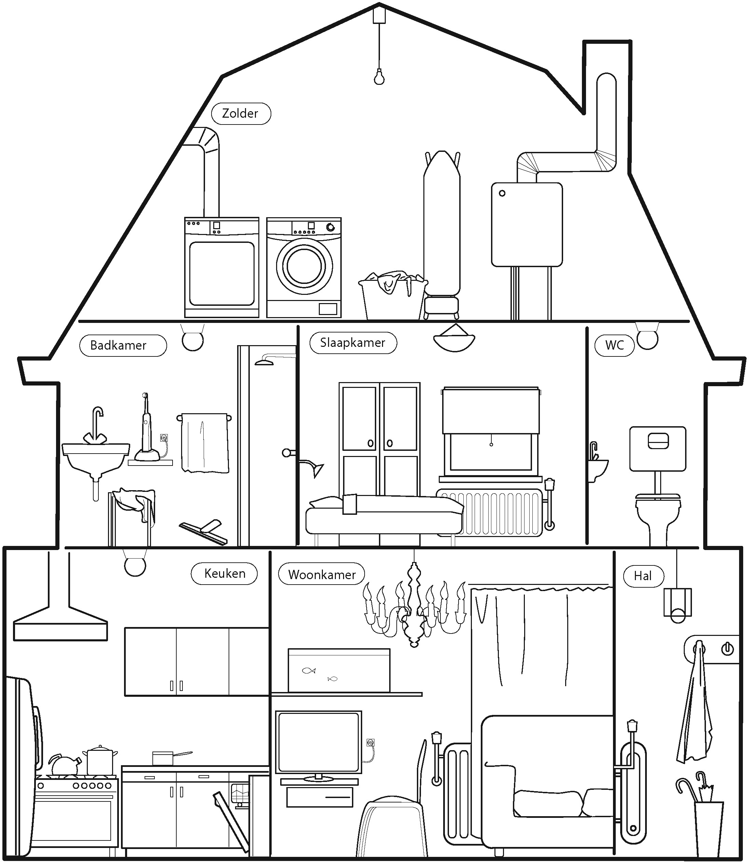

## Apparaten: in het huis

1.

2.

3.

4.

5.

6.

7.

8.

9.

10.

11.

12.

13.

14.

15.

16.

17.

## Thuis

1.

2.

3.

4.

5.

6.

7.

8.

9.

10.

11.

12.

13.